淡江時報 第 1090 期
淡江品牌校友齊讚 電算系（現資工系）校友、馮氏貿易公司總裁馮啟豐
108學年度新生特刊
「如何做一個快樂的淡江人」當時的校長——創辦人張建邦在入學典禮解釋校訓「樸實剛毅」是我在淡江最印象深刻的一堂課。我畢業於電算系（現資工系），憶起淡江求學期間遇到了許多良師，首次全英文課程就是由陳惠美老師授課、當年系主任莊淇銘教授活潑的美國式教學風格、呂季龍教授將人生哲理編進課程中，讓我獲益良多。

我認為大學是最重要的求學過程，必保持「求知若渴」的心態，時時充實、提升自己能力。因此，我除了本科系的課程，另外還修習許多不同領域的科目，例如：日語、中國文學欣賞、未來學、普通心理學等，這些看似與本業不相關的課程，在往後日子裡可能會遇到日本的客戶或是朋友，日語能力就得以發揮；透過中國文學欣賞課培養文學涵養，與朋友、上司交談就能引經據典。「沒有困難的科目，只有不喜歡的課。」面對不拿手的科目最重要的是心態，應該保持正向的態度、努力克服。

「很會念書，但不一定會做人。」許多人會認為參與社團會浪費時間、影響課業，其實不然。我在大學時維持課業之餘，也參加了高雄校友會、電腦研習社、系學會，還擔任班代。參與社團我學到與人溝通的技巧、面對困難的應對進退，千萬別小看這些經歷，對於未來是個寶貴的養分。

即使一腳踏進淡江校門，一定仍有一些新鮮人還在迷惘自己科系是否適合自己、是否是自己想學。我建議大家，在大一的時候多方面攝取知識、試著摸索自己的興趣在哪、多與同儕及老師討論未來，藉此找尋未來出路大方向；一旦發現目前走的路並不是自己所好，儘早轉系就行，人生的道路並不是只有一種選擇。

不論是大學新鮮人還是社會新鮮人，首要任務是培養外語能力，並拓展國際視野，透過閱覽國外期刊及雜誌與世界接軌。若是經濟允許，絕對要出國走一遭看看世界。第二，千萬不要因為歷練不夠而自命菲薄，更該將「年輕」視為本錢、繼續充實自己。我以母校為榮，更勉勵各位淡江人以母校為榮，並接力擦亮「淡江」這塊金字招牌！（整理／柯家媛、圖／馮啟豐提供）
2019/08/06

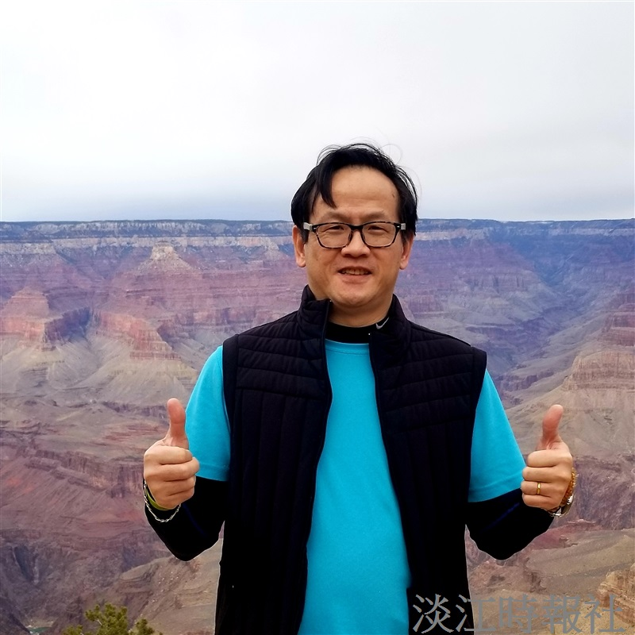
淡江品牌校友齊讚－電算系（現資工系）校友、馮氏貿易公司總裁馮啟豐。（圖／馮啟豐提供）

